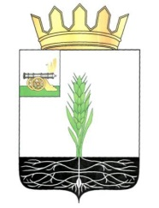
ПРОЕКТ

АДМИНИСТРАЦИЯ МУНИЦИПАЛЬНОГО ОБРАЗОВАНИЯ
«ПОЧИНКОВСКИЙ РАЙОН» СМОЛЕНСКОЙ ОБЛАСТИ

П О С Т А Н О В Л Е Н И Е

от |  | №

Об утверждении Актуализированной
схемы теплоснабжения Шаталовского сельского поселения Починковского
района Смоленской области на 2025год

В соответствии с Федеральным законом от 27.07.2010 №190-ФЗ «О теплоснабжении», Федеральным законом от 06.10.2003 № 131-ФЗ «Об общих принципах организации местного самоуправления в Российской Федерации», Постановлением Правительства РФ от 22.02.2012 № 154 «О требованиях к схемам теплоснабжения, порядку их разработки и утверждения», руководствуясь Уставом муниципального образования «Починковский район» Смоленской области

Администрация муниципального образования «Починковский район» Смоленской области п о с т а н о в л я е т:

1. Утвердить прилагаемую Актуализированную схему теплоснабжения Шаталовского сельского поселения Починковского района Смоленской области на 2025 год.
2. Опубликовать настоящее постановление в газете «Сельская новь» и разместить в информационно-телекоммуникационной сети «Интернет» на официальном сайте Администрации муниципального образования «Починковский район» Смоленской области http://pochinok.admin-smolensk.ru/.
3. Контроль за исполнением настоящего постановления возложить на заместителя Главы муниципального образования «Починковский район» Смоленской области Зыкову Елену Алексеевну.

Глава муниципального образования
«Починковский район» Смоленской области А.В. Голуб

УТВЕРЖДЕНА
постановлением Администрации муниципального образования «Починковский район» Смоленской области
от « |  | » |  |  | 2024 года | №

Актуализированная схема теплоснабжения Шаталовского сельского поселения Починковского района Смоленской области
на период 2025 года

д. Шаталово
2024
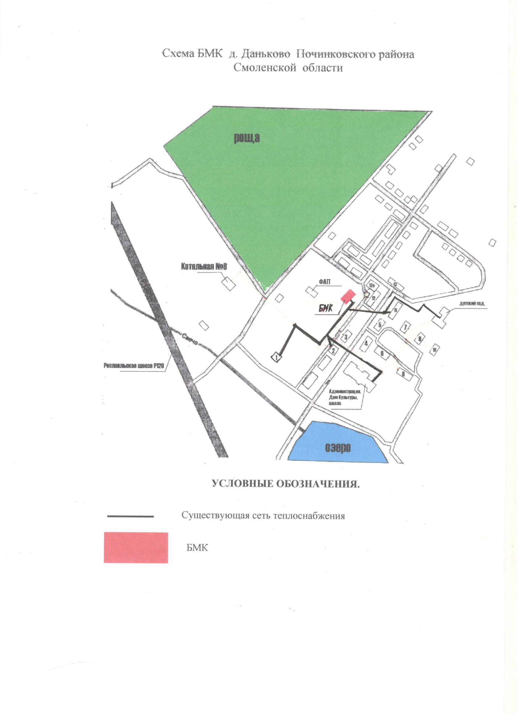

ОГЛАВЛЕНИЕ

- Основное положение и основание для проведения актуализации схемы теплоснабжения Шаталовского сельского поселения Починковского района Смоленской области на 2025 год…………………………………………….……5
- Распределение тепловой нагрузки между источниками тепловой энергии на 2025 год……………………………………………………….……………..………5
- Изменение тепловых нагрузок в каждой зоне действия источников тепловой энергии ……………………………………………………………….……….……..5
- Мероприятия по обеспечению технической возможности подключения к системам теплоснабжения объектов капитального строительства………………5
- Ввод в эксплуатацию в результате строительства, реконструкции и технического перевооружения источников тепловой энергии………….……...5
- Строительство и реконструкция тепловых сетей, включая их реконструкцию в связи с исчерпанием установленного и продленного ресурсов ………….…..5
- Баланс топливно-энергетических ресурсов для обеспечения теплоснабжения, в том числе расходов аварийных запасов топлива ……......6
- Финансовые потребности при изменении схемы теплоснабжения и источники их покрытия……………………………………………………..……..6
- Отпуск тепловой энергии конечным потребителям на 2025 год Приложение…………………………………………………..……….…..………..7

- Основное положение и основание для проведения актуализации схемы теплоснабжения Шаталовского сельского поселения Починковского района Смоленской области на 2025 год

«Схема теплоснабжения Шаталовского сельского поселения Починковского района Смоленской области на период до 2028 года».
Основополагающими документами для проведения актуализации схемы теплоснабжения Шаталовского сельского поселения Починковского района Смоленской области является Федеральный закон Российской Федерации от 27 июля 2010 г. №190-ФЗ «О теплоснабжении».
Актуализация схемы теплоснабжения Шаталовского сельского поселения Починковского района Смоленской области на период 2025 год не предусматривает внесения принципиальных изменений по развитию и поддержанию системы теплоснабжения Шаталовского сельского поселения Починковского района Смоленской области в утвержденную «Схему теплоснабжения Шаталовского сельского поселения Починковского района Смоленской области на период до 2028 года»

- Распределение тепловой нагрузки между источниками тепловой энергии на период 2025 год

Источник тепловой энергии блочно-модульная котельная с тепловыми сетями в д. Даньково Починковского района Смоленской области, мощность 1,26МВт.

- Изменение тепловых нагрузок в каждой зоне действия источников тепловой энергии на период 2025 год

а)"зона действия системы теплоснабжения" - часть населенного пункта д. Даньково и социальные объекты;
б) "зона действия источника тепловой энергии" - часть населенного пункта д. Даньково, границы которой устанавливаются закрытыми секционирующими задвижками тепловой сети системы теплоснабжения;
в) "установленная мощность источника тепловой энергии" - сумма номинальных тепловых мощностей всего принятого по актам ввода в эксплуатацию оборудования, предназначенного для отпуска тепловой энергии потребителям и для обеспечения собственных и хозяйственных нужд теплоснабжающей организации в отношении данного источника тепловой энергии;
г) "располагаемая мощность источника тепловой энергии" - величина, равная установленной мощности источника тепловой энергии за вычетом объемов мощности, не реализуемых по техническим причинам, в том числе по причине снижения тепловой мощности оборудования в результате эксплуатации на продленном техническом ресурсе (снижение параметров пара перед турбиной, отсутствие рециркуляции в пиковых водогрейных котлоагрегатах и др.);
д) "мощность источника тепловой энергии нетто" - величина, равная располагаемой мощности источника тепловой энергии за вычетом тепловой нагрузки на собственные и хозяйственные нужды теплоснабжающей организации в отношении источника тепловой энергии;
е) "теплосетевые объекты" - объекты, входящие в состав тепловой сети и обеспечивающие передачу тепловой энергии от источника тепловой энергии до теплопотребляющих установок потребителей тепловой энергии;
Изменения тепловых нагрузок тепловой энергии на период 2024 года не предусматриваются.

- Мероприятия по обеспечению технической возможности подключения к системам теплоснабжения объектов капитального строительства

Изменения на 2025 год не предусматриваются.

- Ввод в эксплуатацию в результате строительства, реконструкции и технического перевооружения источников тепловой энергии

Введена в эксплуатацию блочно-модульная котельная с тепловыми сетями, расположенная в д. Даньково Шаталовского сельского поселения Починковского района Смоленской области.

- Строительство и реконструкция тепловых сетей, включая их реконструкцию в связи с исчерпанием установленного и продленного ресурсов

II этап строительства тепловых сетей протяженностью 884 метра в д. Даньково Шаталовского сельского поселения Починковского района Смоленской области.

- Баланс топливно-энергетических ресурсов для обеспечения теплоснабжения, в том числе расходов аварийных запасов топлива

Изменен баланс топливно-энергетических ресурсов.
Дизель – генераторная установка «АЗИМУТ» АД 12С-Т400-2РНМ11:
- постоянная мощность кВА – 15, резрвная мощность кВА – 16,5;
- постоянная мощность кВт – 12, , резрвная мощность кВт – 13,2;
- емкость топливного бака – 62 л.;
- потребление топлива – 4,6 л/ч.

- Финансовые потребности при изменении схемы теплоснабжения и источники их покрытия

Необходимые затраты на строительство II этапа тепловых сетей в д. Даньково 8 048 480,40 руб. (из расчета цен 2020 года).

Приложение

9. Отпуск тепловой энергии конечным потребителям на 2025 год
Баланс тепловой энергии на котельных на 2025 год

Наименование юридического лица, в собственности/аренде у которого находится источник | Наименование источника тепловой энергии | Полезный отпуск тепловой энергии потребителям, Гкал | Нормативные технологические потери в тепловых сетях ООО «СРТЭ», Гкал | Отпуск тепловой энергии в сеть, Гкал | Расход тепловой энергии на собственные нужды, Гкал | Выработка тепловой энергии, Гкал
ООО «Смоленскрегионтеплоэнерго» (ООО «СРТЭ») | д. Даньково | 998 | 164 | 1162 | 18 | 1180
ВСЕГО | х | 998 | 164 | 1162 | 18 | 1180

